ТЕЛЕФОН ДОВЕРИЯ ДЛЯ РОДИТЕЛЕЙ
Телефон доверия для родителей в Миллеровском районе создан в целях снижения психологического дискомфорта; формирования психологической культуры у родителей; укрепления их психологического здоровья и создания атмосферы психологической защищенности.
Телефон доверия руководствуется следующими принципами:
Доступность;
Бесплатность;
Уважение к абоненту;
Анонимность и конфиденциальность.
По желанию лиц, обратившихся за помощью (без согласия ребенка), информация может быть передана в иные службы и инстанции для рассмотрения и оказания помощи.

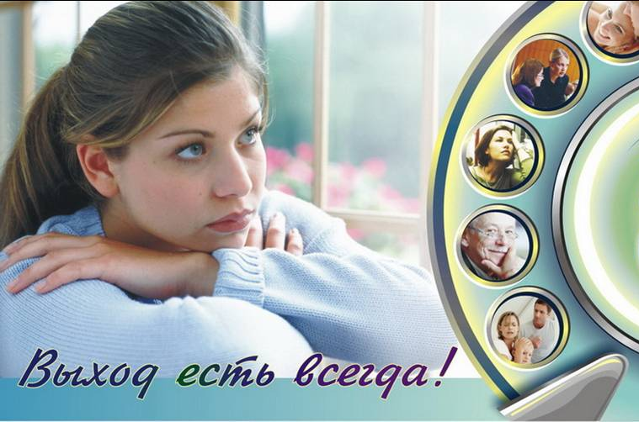
Экстренная психологическая помощь доступна по телефону.
Телефон доверия работает в соответствии с режимом работы ПМПК с понедельника по пятницу с 8.00 до 16.00.
Прием звонков на Телефон доверия Миллеровского района осуществляется по телефонному номеру:

8-988 56 82 478

